Особисто – командний чемпіонат «Кубок пам’яті друзів, меморіал майстра спорту міжнародного класу Цодікова Валерія»
9 жовтня 2022 р.
Новомосковськ(п.Сучкова)

Головний суддя : Конов Віктор
Головний секретар : Заєрко Олександр, Максімова Галина
Видача ЧИП-ів : з 9-30 до 10-30.
Шикування і урочисте відриття в 10-30
Старт в 11-00 по стартовому протоколу. Змагання у заданному напрямку на середніх дистанціях.
Участники змагань:
В змаганнях приймають участь команди ФСТ, спортивних клубов, ДЮСШ, коллективів фізичної культури г.Дніпра і області . Кількість команд от ФСТ, клубів, ДЮСШ або колективів необмежено. Склад команди змагань необмежений. Спортсмени із інших областей можуть приймати участь у змаганнях на загальних умовах.
Змагання проводяться по віковим групам Ч,Ж21,Opeн,20,18,16,14,12,10,35,45,55,65,75.
Масштаб карти 1:5000, еліта 1:7500.
Ліс середньої та ускладненої прохідності. Рельеф -стариця р.Самара.
Перетин рельефу 2,5 м.
Контрольний час для усіх груп 2 години
Паралельно будуть проходити змагання для всіх бажаючих – лабіринт, з окремим нагородженням.
Відмітка: електронна : i-button, sonar
Визначення результатів.
Переможці в особистому заліку визначаються окремо у кожній групі на кожній дистанції
Команди-переможці у загальнокомандному заліку визначаються за сумою очок, які набрали учасники команди у данному виді програми.
Бали нараховуються згідно таблиці очок.
В залік команди: 12 кращих особистих результатів індивидуальных змагань у всіх вікових групах.
Місце | 1 | 2 | 3 | 4 | 5 | 6 | 7 | 8 | 9 | 10 | 11 | - | 41
Очки | 45 | 42 | 40 | 38 | 37 | 36 | 35 | 34 | 33 | 32 | 31 | - | 1

Групи ЧЖ -Орен,10 у залік команди не ідуть.
У 10.00 для новачків тренер Конова проводить показаве заняття змагань зі спортивного
орієнтування.
Заявка по ел.почті zaera.1958@gmail.com , т. 0675980632-Заєрко Валерій.
до 20-00 07.10.22 або он-лайн
Канцелярські витрати -30 гр.
На фініші усіх учасників чекає гарячий чай від Купрієнка Олександра та смачна каша від активних батьків Безталанної Аліни та Томнюк Вероніки.

Проїзд до місця старту: власним транспортом, або громадським транспортом з автостанції «Лівий Берег» автобусом до м. Новомосковськ , далі по пішохідному або автомобільному мосту через р. Самара за схемою - 2,5 км. Геопозиція арени старту -

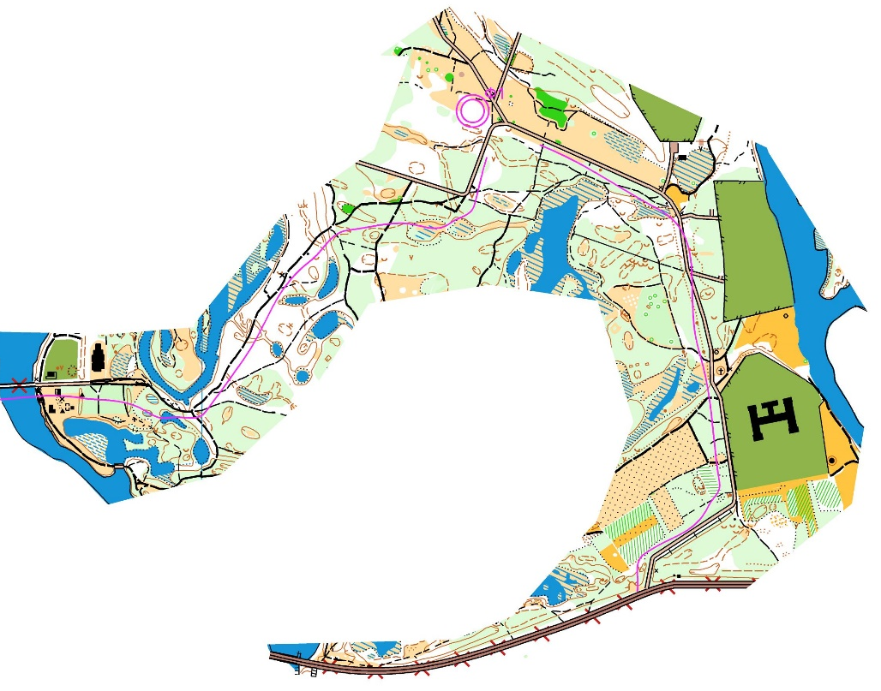

Команди, які зайняли1,2,3 місця у командному залку, нагороджується грамотами, а команда – переможець - кубком.
Учасники у групах нагороджуться пам’ятними призами і грамотами.
Нагородження в 13-30.

Вдалих стартів!

